Augusto César Felipe Cândido Dias
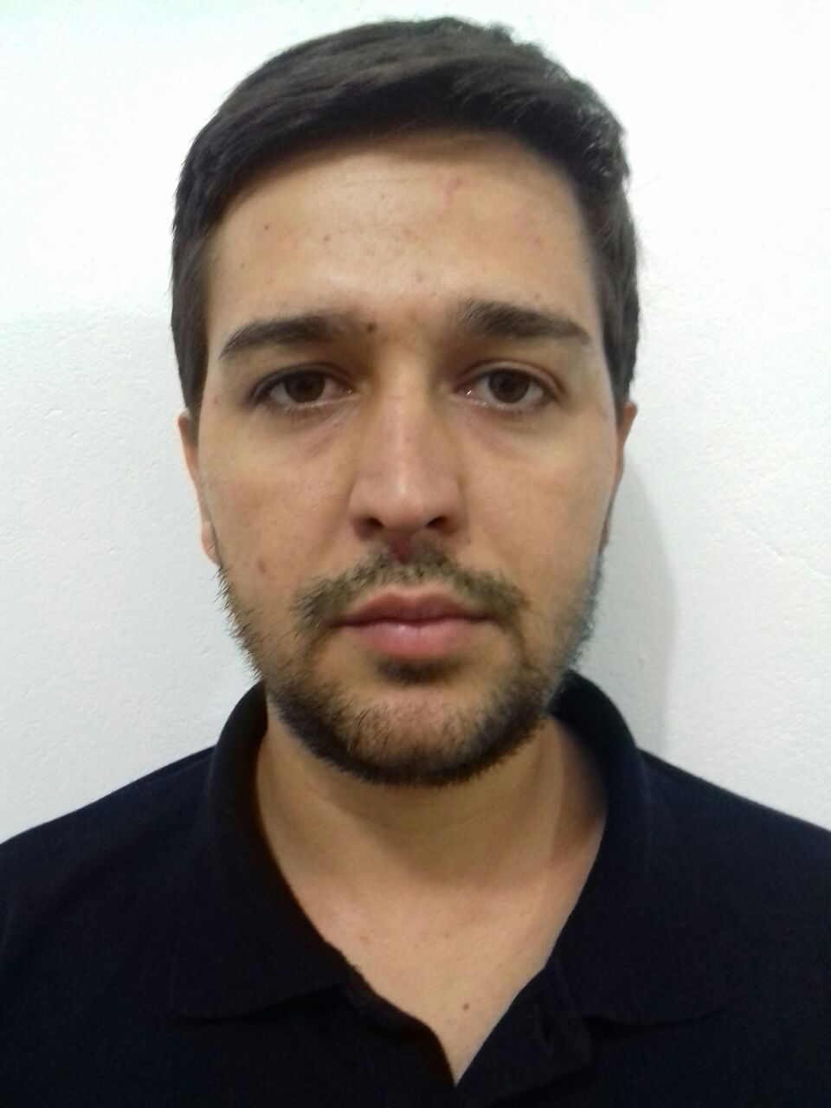
Casado, 1 filho, 26 anos. | Rua Josefa Franco Peres, 81.
Celular: (19) 994346045 | Bairro Rosário – São João da Boa Vista – SP.
(19) 995189512 | E-mail: augustoeor@gmail.com
CNH Categoria A/B.
OBJETIVO:
Atuar em áreas onde meus conhecimentos forem suficientes, em setores onde a empresa necessita e que possam me proporcionar crescimento profissional.

RESUMO PROFISSIONAL
Grande capacidade de aprendizado, disponibilidade para todo setor da empresa, busco sempre o melhor resultado no meu trabalho para que a empresa alcance seu objetivo e eu alcancemos o meu.

EXPERIÊNCIA PROFISSIONAL

- SP-SP GRUPO EMPRESARIAL DE SERVIÇOS.
Cargo: Porteiro.

- CMR Condutores elétricos.
Cargo: Operador de máquinas.

- ABENGOA BIOENERGIA BRASIL.
Cargo: Operador de Fábrica de açúcar.

- METALÚRGICA MOCOCA S/A.
Cargo: Ajudante Geral.

- MAZA PRODUTOS QUÍMICOS LTDA.
Cargo: Auxiliar de produção.

FORMAÇÃO ACADÊMICA

Engenharia elétrica, Unifae, São João B. Vista – SP.
Cursando o 7* semestre.

CURSOS EXTRACURRICULARES.

Curso: Elétrica Industrial.

Curso: Leitura e interpretação de desenho mecânico e metrologia.

Conhecimento básico em informática.

